# ARIF HIDAYAT

#### **Project Week 1 (Opsional)**

**Tanggal Mulai:** 3 Des 2023 00:00**Tanggal Akhir/Deadline:** 5 Des 2023 00:00

#### **Tugas**

Instruksi:

**1**.**Untuk hasil jawaban bisa dilampirkan screenshoot-an dibawah soal.**

**2. Submit hasil jawaban dengan format .pdf atau .doc**  
  
  
Studi Kasus:

Perusahaan Teknologi

PT. Teknologi Maju adalah sebuah perusahaan teknologi yang sedang berkembang pesat. Perusahaan ini memiliki ratusan pegawai yang tersebar di berbagai wilayah di Indonesia.

Untuk mengelola data pegawai, PT. Teknologi Maju perlu menggunakan sebuah database. Database ini akan digunakan untuk menyimpan informasi tentang pegawai, seperti nama, usia, gaji, dan alamat. Dengan demikian kamu sebagai Data Analyst diminta untuk :

1. Buatlah sebuah database baru dengan nama "**employee_db**".

2. Di dalam database "**employee_db**", buatlah tabel "pegawai" dengan kolom-kolom berikut:

**id** (integer, primary key)

**nama** (varchar)

**nama_panggilan** (varchar)

**usia** (integer)

**salary** (int)

3. Tambahkan kolom alamat dengan tipe data varchar ke dalam tabel "**pegawai**".

4. Hapus kolom **nama_panggilan** dari tabel "**pegawai**".

5. Ubah tipe data kolom salary menjadi bigint di tabel "**pegawai**".

6. Sisipkanbeberapa data baru ke dalam tabel "pegawai" dengan informasi berikut:

Nama:

'Ramzan', Usia: 30, Gaji: 5000000, Alamat: 'Jl. ABC No. 123'.

'Boodey', Usia: 35, Gaji: 6000000, Alamat: 'Jl. CDE No. 123'.

7. Perbarui gaji pegawai dengan nama 'Ramzan' menjadi 7000000.

8. Hapus tabel "pegawai" dari database.

9. Hapus database "**employee_db**".

10. Tampilkan semua data dari tabel "**pegawai**".

**JAWABAN :**

1.

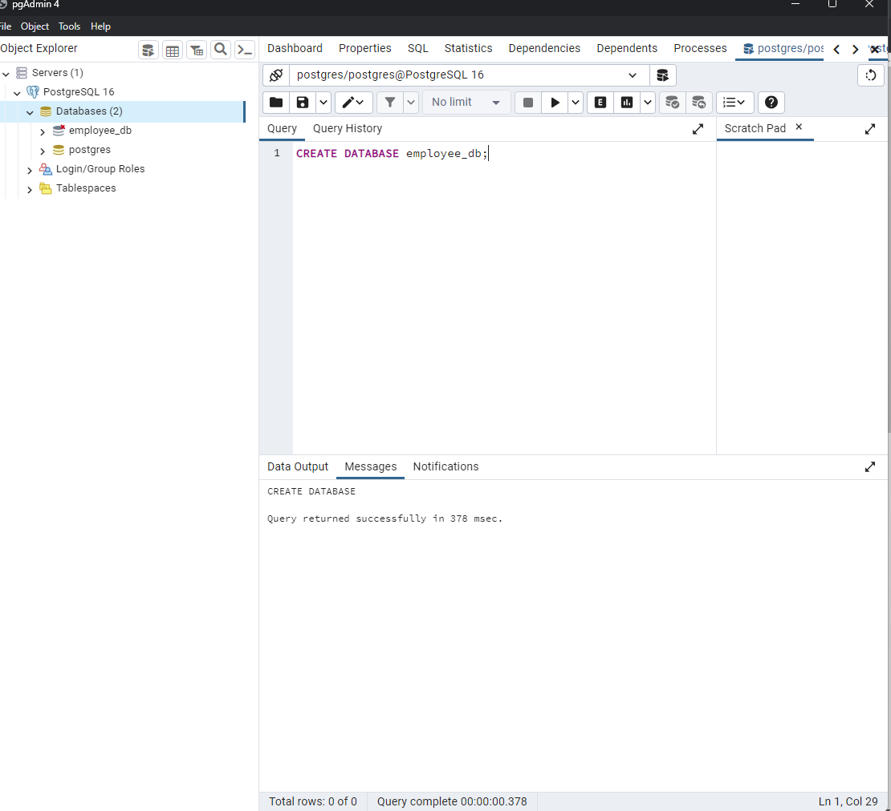

2.

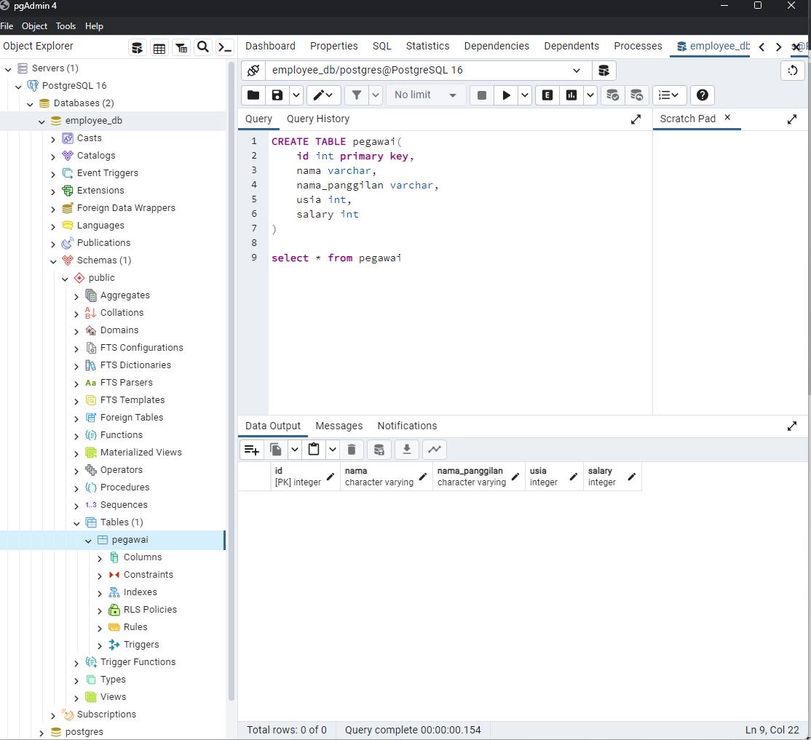

3.

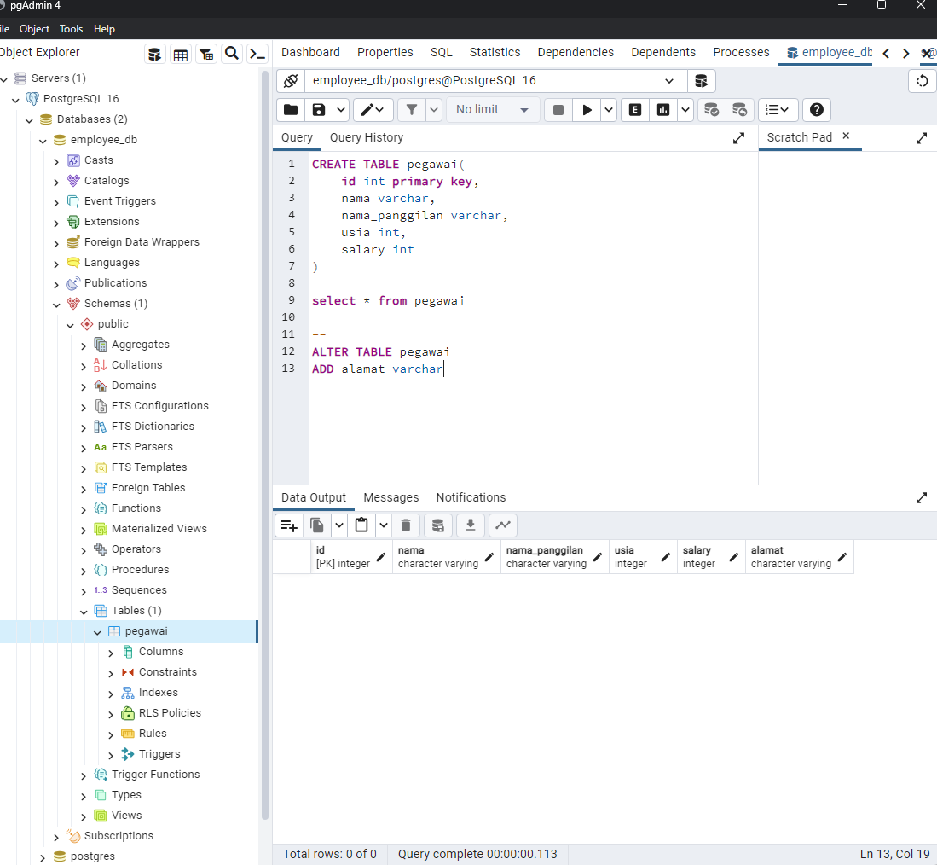

4.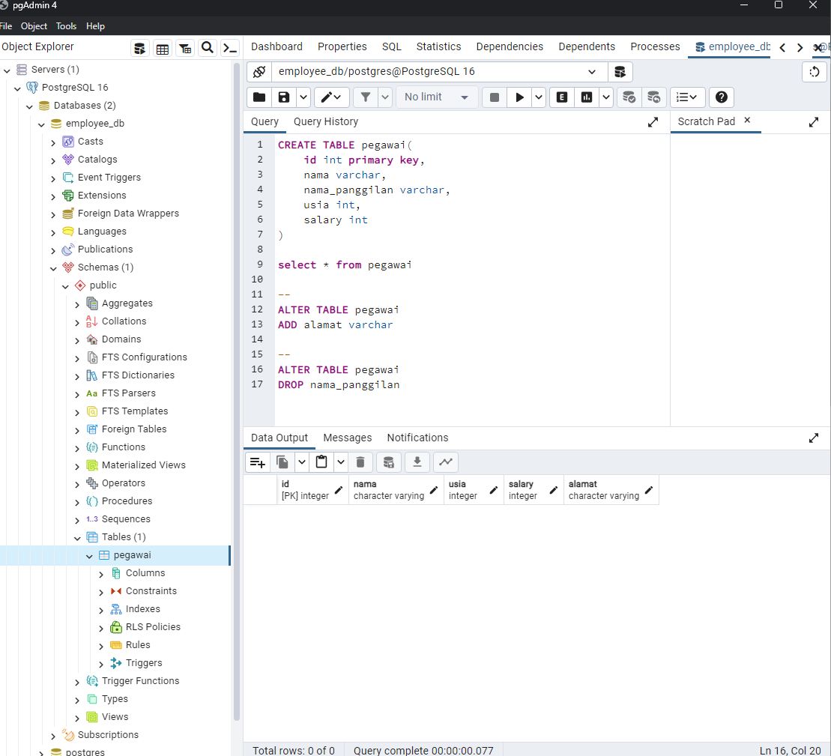

5. 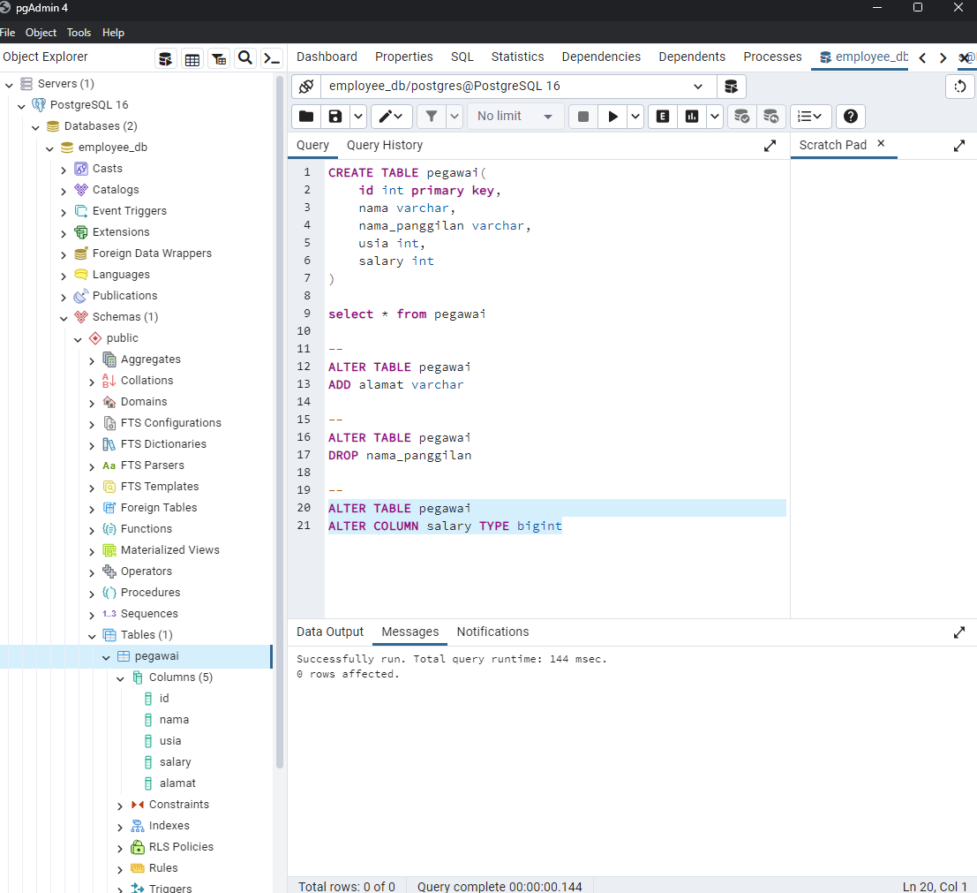

6.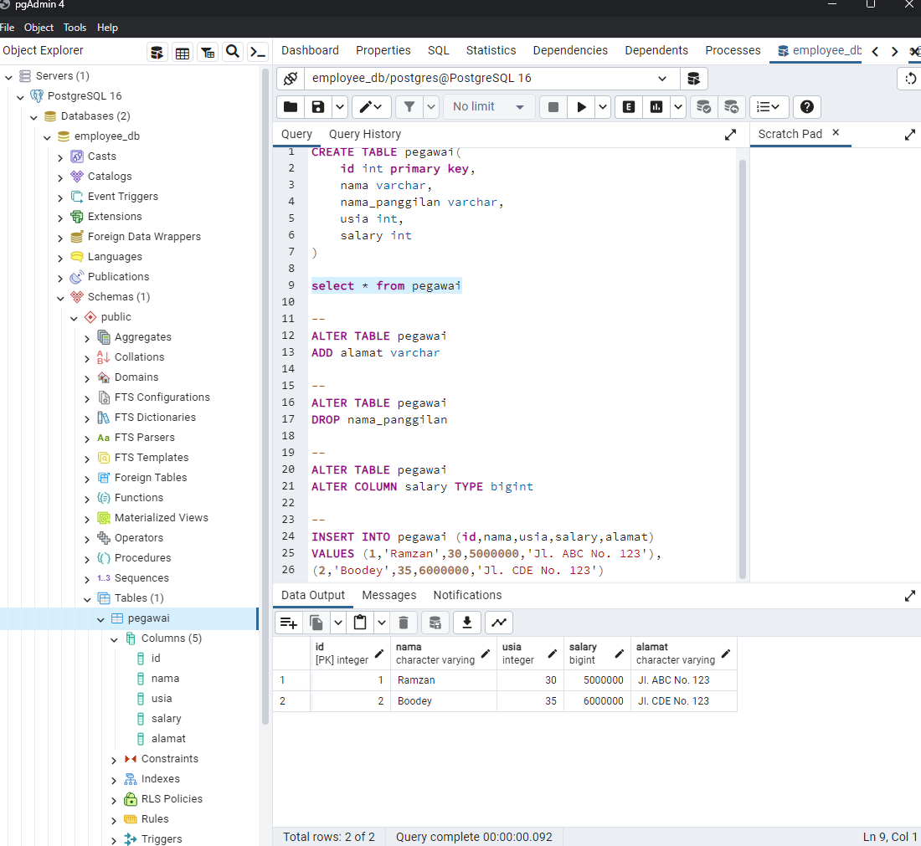

7.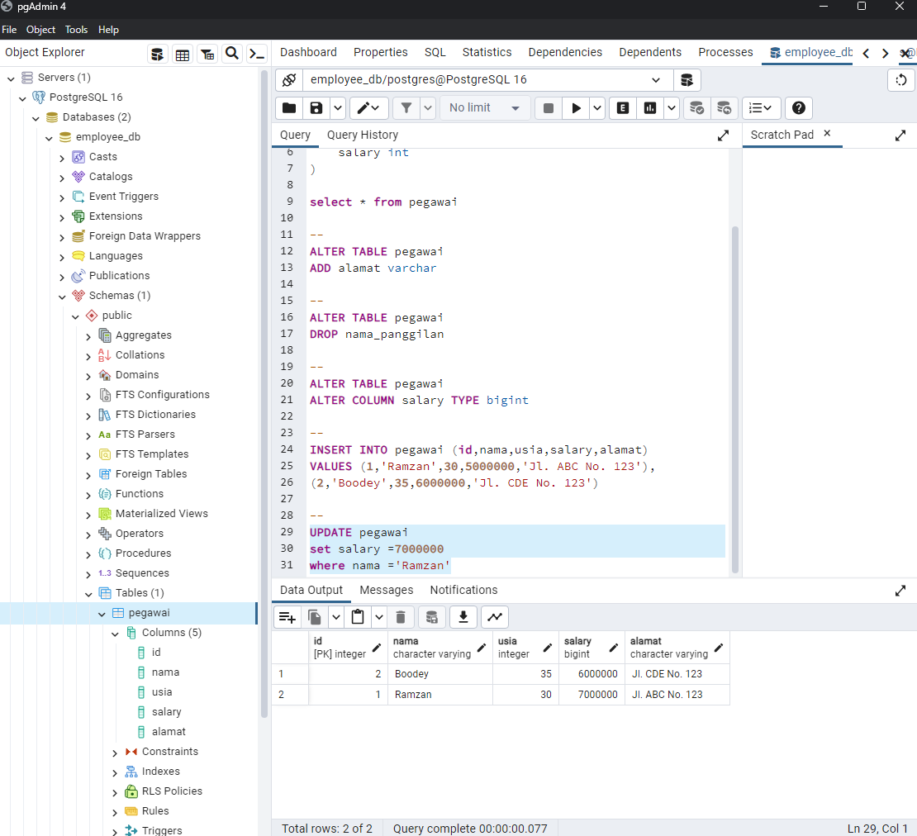

8.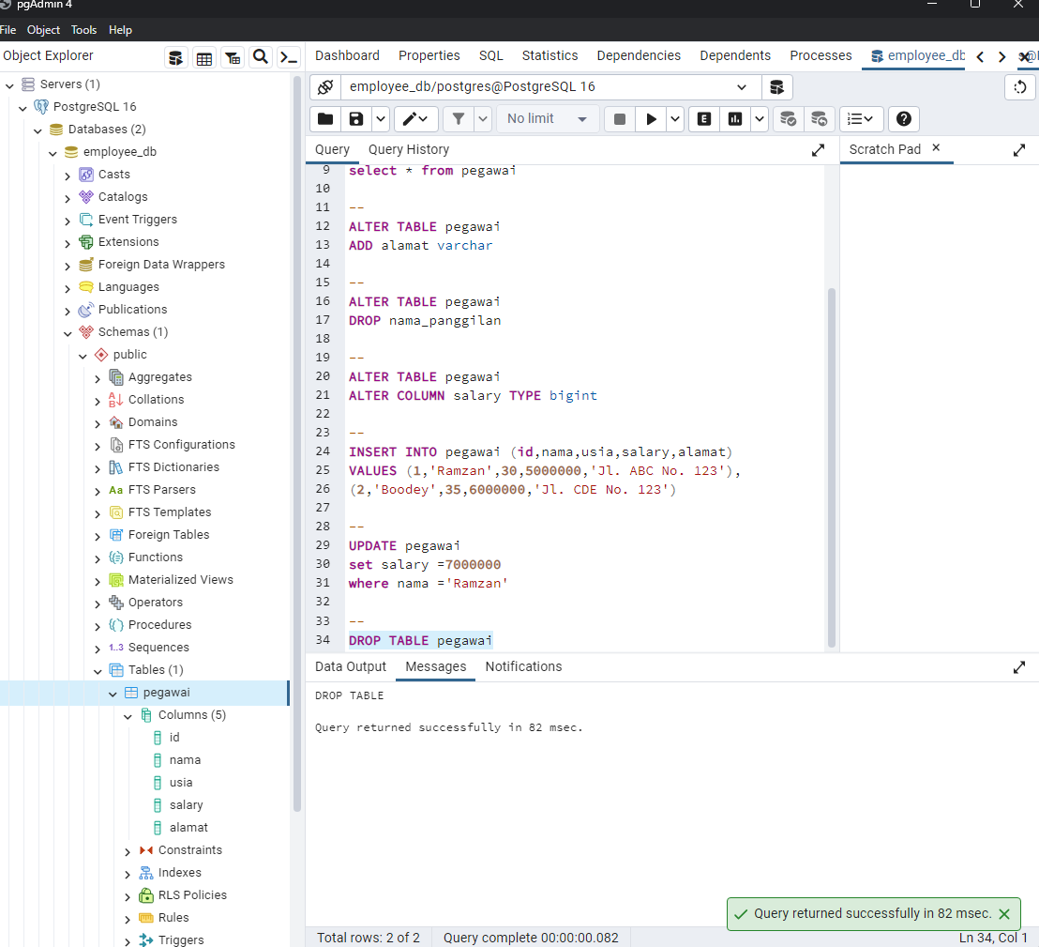9.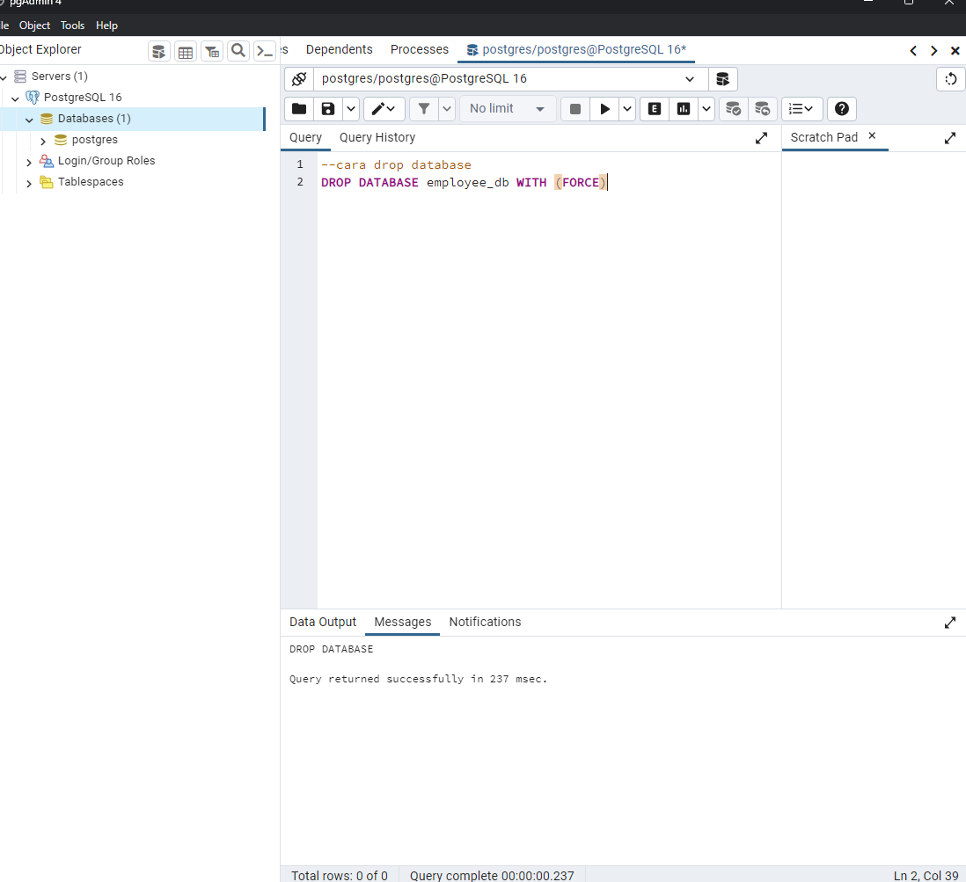

10.



